这几天，近百名初学java粉丝咨询我如何自学java，因精力有限不能一一回复，现系统整理一套java初学者最佳的学习方法以及会遇到的坑等，希望对你有所帮助。

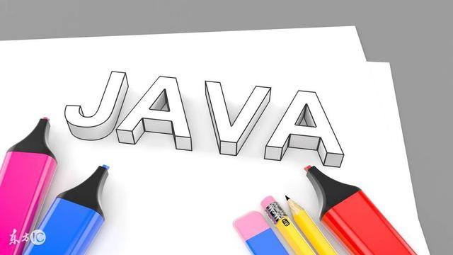

**本文作者：【java进阶架构师】**

**做一个最有态度的java自媒体人。**

**目录：**

**一、学习java的前提**

**二、学习java的方法**

**三、学习java时的坑**

我可以很明确的告诉你，学习java不难，难的是没有人告诉你学习的方法，学习路线的重侧点，以及每个阶段的坎。我知道我并不是最牛的java大佬，但我知道我最会引导你入门的java自媒体人！

**一、学习java的前提**

* **赚钱的动力**

相信目前很多人学习java是因为功利性，即听说了这个行业的高薪，不要否认。那么恭喜你，你有了学习java的第一个前提条件，利益激发主动。

* **正常的智商**

其实，学习java并不需要所谓的数学逻辑好，需要英语水平棒。告诉你，正常人的智商就足够了。月薪2K的从事者智商并不会比月薪20K的差，区别只在于，前者不曾学习，后者把学习当成生活的一部分，比如我。



**二、学习java的方法**

学习的方法有很多，我这里只说一种，**最适合it行业初学者的方法。**

**看视频+敲代码+做笔记+大小学习周期，四者缺一不可**

* **看视频：**没什么好说的，初学者辨别不了哪些是重点，我会在稍后的学习路线划重点
* **敲代码：**看十遍不如敲一遍，你的工作就是敲代码，记住，当你敲不出时，不到万不得已不要再回头看视频！此时不敲，更待何时?
* **做笔记：**比敲代码更重要。写下自己学习 心得以及理解（不是背代码），代码敲完可以忘，记下知识点和理解即可。**我希望有正在学习的初学者，可以联系我，你把每周的学习笔记整理好，我会酌情发表在这上面。没有稿费。**
* **学习周期分为大小，先说小。**
* **小周期：**一天即为一个小周期，上午看完视频后，**必定要抽出半小时看上午笔记**。下午看完后，敲代码前，**抽出10分钟看上午笔记，抽出30分钟看下午笔记**。不想跟你扯什么记忆曲线，照做就行。
* **大周期**：每天学习时间五个小时以上的，建议3+1学习周期。即三天学习，一天复习。复习什么？不是叫你复习代码，背代码，**复习的资料其实你都有，就是你的笔记。**每天看视频时间3小时或以下的，4+1复习周期。



**三、学习java时会遇到的坑**

* 不知道学习的重点，下面学习路线会画。
* 学习两个月看不到实际效果：

学习java在前期确实你做不出什么成品。若是你跟我学PHP，五分钟我就能让你做出最简单的页面效果，成就感满满的。但是java不行，我只能通过精简学习路线，让你最快看到效果，但最快，也要两个月。所以这时候累了，可以适当放松下。当然，你只要想想，学成之后可自己做黄网，是不是顿时内心就充满动力了。

* 学习时间问题：

很多人学习的时候是这样的，今天的视频量没看完，不行，我要坚持看完。另一种是这样子的，好的，今天的视频量看完了，状态也不错，恩就这样.。

这两种都是错的！**当你实在不想学时，就少学点。当你学习状态好时，就多学点！学习五分钟就不想学的，当我没说！**

* 学习的氛围/环境问题：

学生：建议拉几个有兴趣的同学一起学习，当别人宿舍在开黑的时候你们在开学，当他们毕业就失业的时候，你们毕业就业。

社会人士：网上找氛围。**所谓良师益友，良师，一个就够。益友，自然是多多益善。**找一些正在学习的，互相勉励。找一些已入门程序员，开阔眼界。

* 还有其他坑，暂时想不起来，先这样，**想到更新在评论区**